附件2：关于2025年第38个世界无烟日活动物料制作的采购项目（JJ2025051601）明细2
序号 | 宣传品名 | 类别 | 材质 | 规格 | 数量 | 备注
1 | 1世界无烟日主题宣传展板 | 展板 | 签名简易灯布棚架 | 约6mx2.6m（中心6楼会议室舞台 | 1个 | 含设计图案，包安装，高清印刷，字体及图案清晰美观。
2 | 2控烟志愿者宣传手抓牌 | 手抓牌 | pvc彩印，带木杆或pvc手抓柄，双面印刷图案 | 约40cmx24cm | 40个 | 含设计图案，要求色彩鲜艳，耐用，手柄结实，字体及图案高清印刷，清晰美观，统一标语。
3 | 3控烟志愿者灭烟袋 | 灭烟袋 | 环保材料（内层可防火灭烟） | 约8.2cmx8.2cm | 40个 | 款式简洁清新，贴近无烟日或健康教育宣传氛围。
4 | 宣传横幅2条 | 宣传横幅 | 红底黄字 | 约4米x0.8米 | 2条 | 包张挂，宣传口号待定。

无烟单位宣传配套资料制作要求图示

- 世界无烟日主题宣传展板参考样式（约6米宽x2.6米高）
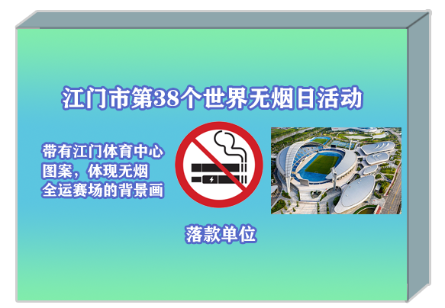

- 控烟志愿者宣传手抓牌参考样式（40厘米高x24厘米宽）
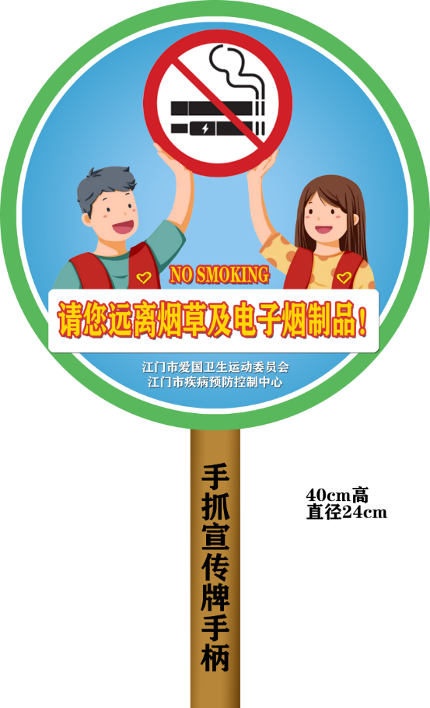
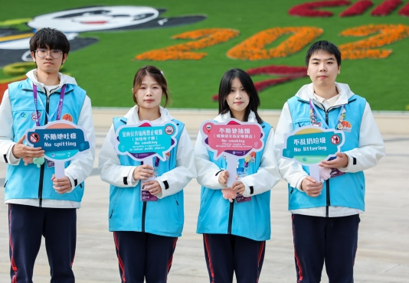
参考效果

- 控烟志愿者灭烟袋参考样式（约8.2厘米x8.2厘米）
